План урока Математика

Раздел долгосрочного планирования:  3А Внетабличное умножение и деление |  |  | Школа: ГУ «Средняя общеобразовательная профильная школа №43 г.Павлодара»
Дата (четверть): 3 |  |  | ФИО учителя: Темиралина Майса Аманжоловна
класс: 3 |  |  | Участвовали: 29 |  | Не участвовали:0
Тема урока (подраздел) 1.2 операция над чилами |  |  | Деление с остатком на однозначное число
Цели обучения, достигаемые на этом уроке (Ссылка на учебный план) |  | 3.1.2.6 выполнять деление с остатком на однозначное число
Цель урока |  | Все учащиеся будут:  Определять неполное делимое при выполнении действия;  Выполнять деление с остатком, опираясь на практические действия;  Выполнять деление на однозначное число с остатком;  Использовать табличное умножение при деление с остатком.  Большинство смогут: объяснять алгоритм деления и проводить проверку.  Некоторые: восстанавливать примеры с неизвестным делимым и делителем.
Критерии оценивания |  | Выполняет делением с остатком.
Языковые задачи |  | Языковая цель  Предметная терминология  Словарный запас и термины: делимое, делитель, частное, остаток.  Сочетания, используемые для диалога и письма: Нужные слова и сочетания для диалога и записи:  - Почему остаток всегда меньше делителя?  - Как проверить деление с остатком?
Воспитание ценностей |  | Задачи по формированию ценностей: основанные на национальной идей «Мәңгілік ел»: казахстанский патриотизм и гражданская ответственность, сотрудничество, труд, открытость, образование в течение всей жизни.
Межпредметная связь |  | Музыка. Познание мира. Литературное чтение.
Предыдущие знания |  | Табличные случаи деления и умножения .
Ход урока
Запланированные этапы урока | Виды упражнений, запланированных на урок: |  |  |  |  |  | Ресурсы
Начало урока  5мин. | - Создание положительного эмоционального настроя  Проверка домашнего задания  Приём «Пазлы».  Задание: перед вами лежат конверты, откройте их и приведите соответствие с ответами. (примеры табличного умножения и деления), запишите решения в тетрадь.  Приём «Взаимоопрос».  Назвать компоненты табличного умножения и деления (1множитель, 2 множитель, значение поизведения,делимое, делитель, частное). |  |  |  |  |  | .
Середина урока  5мин  7 мин.  7 мин  7 мин | Актуализация.  Задание: решите ребус  -Что такое деление? Ответы детей.  - Делимое, делитель, частное. (компоненты)  .-Чтобы не обижать друг друга, каким правилом распределения предметов между собой пользуются люди? (делить поровну)  Приём Делим на части».  Практическая работа, выход к теме.  Задание  а)15 звездочек разложи по 4 штуки в три ряда. По сколько звездочек в каждом ряду? Сколько звездочек осталось? Осталось 3    Произведём запись. 15: 4 = 3(ост 3) Сравним, остаткок меньше делителя 3 < 4  б) 15 звездочек разложи по 6 штук. Сколько рядов получилось? Сколько звездочек осталось? Осталось 3.    15 : 6=2 (ост.3)  Сравните остаток с делителем. 3 < 6  Что необходимо нам знать для решения такой задачи?  -таблицу умножения и правила деления с остатком.  Прием «Шаг за шагом»  Алгоритм деления с остатком.  1.Находим наибольшее число близкое к делимому, которое делится на делитель без остатка.  2.Выполняем деление  3.Записываем значение частного.  4.Находим остаток.  5.Записываем остаток.  6) Проверяеми: остаток всегда должен быть меньше делителя.  Запишем формулу деления с остатком:  а : b = c (ост. r)  проверка: а = b • c + r  Сегодня на уроке мы  Узнаем что такое деление с остатком  Научимся делить числа с остатком  Будем развивать … внимание, умение рассуждать.  Работа у доски. Стратегия «Доказательство»  8:3=2 (ост.2 ) 10:4 =2 (ост2) 10:6= 1(ост.4) 11:4= 2 (3)  12:5=2 (2)  Учащиея решают у доски, находят остаток, и объясняют, что остаток всегда меньше делителя.  Остальные учащиеся делают проверку решения по алгоритму.  Приём «Согласен – Не согласен»  Если согласны, поднимаем правую руку если нет поднимаем левую руку.  Работа в парах «Найди свою пару» (в тетрадях лежат смайлики. По цвету смайликов попрошу вас объединитеся в пары.)  - Задание а) Выполни деление с остатком. Сравни остаток с делителем. Запиши проверку.  9 : 2 = 4 (ост.1) 4 х 2 + 1 = 9  10 : 8 = __ (ост.__) ______ ________________  40: 6 =__ (ост.__) ______ ________________  33 : 5 = __ (ост.__) ______ ________________  17 : 5 = __ (ост.__) ______ ________________  5 : 4 =__ (ост.__) ______ ________________  62 : 7 = __ (ост.__) ______ ________________  Б) Решите примеры. Востановите примеры, найдите неизвестные делитель и делимое. Сделайте проверку.  33 : __ = 10 (ост. 3) ___ : 8 = 6 (ост. 5)  __ : 8 = 5 (ост. 5) __ : 2 = 3 (ост. 1)  Взаимопроверка:Приём «Две звезды и желание»  Поменяйтесь тетрадями и прокоментируйте 2 положительных момента- «две звезды», один момент требующий доработки -«желание» |  |  |  |  |  | Презентация  http://rebus1.com/index.php?item=rebus_generator&enter=1  Деление  Презентация Алгоритма  Карточки с заданиями  (по количеству пар).
Конец урока  5 мин  2 мин.  3 мин. | - Задание для ФО:  Уровни мышления Критерии оценивания  Применение Выполняет деления с остатком на однозначное число.  - Реши примеры.  15:6, 23:3, 60 :7. 52: 6  Критерии оценивания Дескрипторы  Выполняет деления с остатком на однозначное число 1.Находит наибольшее число близкое к делимому, которое делится на делитель без остатка. 2.Выполняет деление 3.Записывает значение частного. 4.Находит остаток. 5.Записывает остаток.  Рефлексия прием «Мишень».  Перед вами висит мишень. Каждый из вас подходит и клеит стикер с именем на мишень.  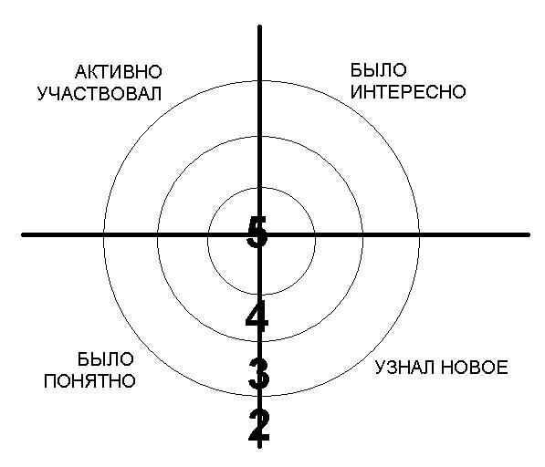  На уроке мне было интересно  Я активно участвовал  Мне было понятно  Я узнал новое |  |  |  |  |  | На доске твет  по ключу.
Дифференциация – каким способом вы хотите больше оказывать поддержку? Какие задания вы даете ученикам более способным по сравнению с другими? |  |  |  | Оценивание – как Вы планируете проверять уровень усвоения материала учащимися? |  | Охрана здоровья и соблюдение техники безопасности
По целям:  По заданиям: Работа в парах «Найди свою пару» |  |  |  | ФО «Две звезды и желание»  ФО «Взаимооценка»»  Приём «Согласен – Не согласен» Задания для ФО |  | Применение активных методов обучения.

